Δράση του 8^{ου} Γυμνασίου-Λυκειακές Τάξεις Χαλανδρίου

Υπεύθυνη εκπαιδευτικός: Βορρίση Αθηνά, φιλόλογος(PhD).
Συνεργαζόμενη εκπαιδευτικός: Χρυσανθακοπούλου Κωνσταντίνα, φυσικός.

Η δράση βασίστηκε σε συγκεκριμένο ερέθισμα (αποτέλεσμα επιστημονικής έρευνας του Θ.Π.Τάσιου, ομ. καθηγητή του Ε.Μ.Π.) και στο συνδυασμό δύο διαφορετικών γνωστικών αντικειμένων (ιστορίας και φυσικής) στη διδακτική πράξη. Πρόκειται για αναπαράσταση εμπορικής δραστηριότητας στην περιοχή της Κορίνθου όπου δίνονται πληροφορίες για τον τρόπο με τον οποίο γινόταν η διέλευση των πλοίων και η διακίνηση των προϊόντων από τον Κορινθιακό στο Σαρωνικό κόλποκαι το αντίστροφο,στην αρχαία εποχή. Η επιστημονική αυτή εργασία αποτέλεσε τη βάση της διδασκαλίας δύο διαφορετικών επιστημονικών αντικειμένων (ιστορίας και φυσικής) τα οποία συνέδεσε. Η συγκεκριμένη πειραματική διδασκαλία (δράση) στηρίχθηκε στη διαθεματικότητα-διεπιστημονικότητα και οι μαθησιακοί σκοποί και στόχοι που τέθηκαν ήσαν αυτοί που αναφέρονται στα αναλυτικά προγράμματα της Α΄τάξης του λυκείου στην οποία εφαρμόστηκε.
The project was based on a particular stimulus (Prof. Th. P.Tasio’s scientific research) and on the combination of two different fields of study (History and Science) in the teaching process. The project was about the representation of the commercial activity in the area of Corinth providing information on the ships’ passage and the transportation of goods from the Corinthian to the Saronic Gulf in the ancient times. This research constituted the base of teaching of two different disciplines (History and Science) which it combined. This experimental teaching (action) based on interdisciplinary- cross thematic integration and the teaching goals were set according to the curriculum of the first grade of senior high school.

Το σχολείο μας βρίσκεται στο Χαλάνδρι. Πρόκειται για ένα σχολείο τριακοσίων πενήντα (350) περίπου μαθητών. Σε αυτό εργάζονται 30 περίπου εκπαιδευτικοί. Οι μαθητές στην πλειονότητά τους προέρχονται από αστικές ή μικροαστικές οικογένειες. Οι μαθητές χειρίζονται άριστα τις νέες τεχνολογίες, όλοι έχουν πρόσβαση στο διαδίκτυο και εξοικείωση με αυτό.
Στο συγκεκριμένο σχολείο κατά τη διάρκεια του σχολικού έτους 2013-14 σχεδιάστηκε και υλοποιήθηκε δράση, η οποία στηρίχτηκε σεεπιστημονική εργασία (Παρουσίαση ταινίας του Θ.Π.Τάσιου, ομ.καθηγητή του Ε.Μ.Π., παραγωγή του Τεχνικού Επιμελητηρίου της Ελλάδας, ΕΜΑΕΤ) από το διαδίκτυο και με βάση αυτήνεπιχειρήθηκε διαθεματική-διεπιστημονική διδασκαλία στην Α΄τάξη του λυκείου.Προηγήθηκε αίτημα έγκρισης από την υπεύθυνη της δράσης προς το διευθυντή του σχολείου, Κωνσταντίνο Κολλιάρο, ο οποίος ενέκρινε την πειραματική αυτή διδασκαλία.
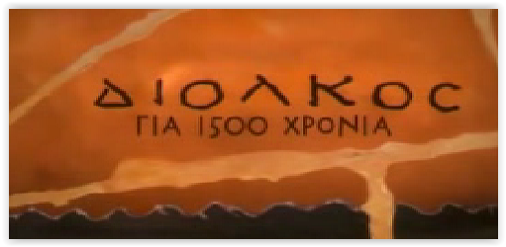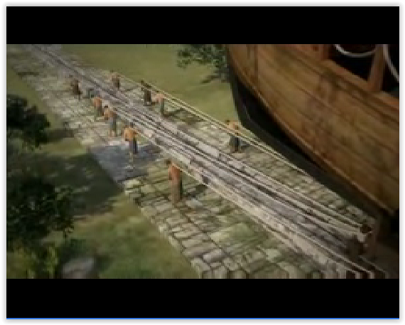
H συγκεκριμένη δράση σχεδιάστηκε και συντονίστηκε από τη φιλόλογο της Α΄τάξης λυκείου και υλοποιήθηκε με τη συνεργασία της καθηγήτριας φυσικής της ίδιας τάξης. Οι μαθητές που ενεπλάκησαν στη δράση αυτή (α΄φάση) ήσαν περίπου είκοσι πέντε (25). Η δράση αφορούσεδιαθεματική-διεπιστημονική διδασκαλία με αφορμή την προαναφερθείσα ταινία στην οποία γίνεται αναπαράσταση εμπορικής δραστηριότητας κατά την περίοδο της αρχαιότητας στην περιοχή της Κορίνθου.
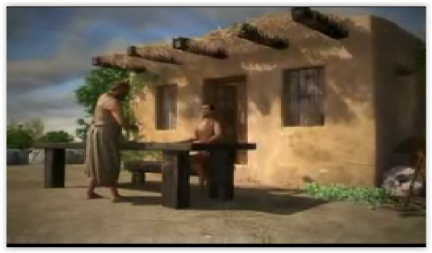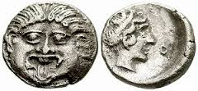
Οι εκπαιδευτικοί συναντήθηκαν αρκετές φορές για να σχεδιάσουν και να προγραμματίσουν το θέμα τους. Ακολούθησαν συζητήσεις μεταξύ των εκπαιδευτικών του συλλόγου διδασκόντων για το τι επρόκειτο να γίνει, πότε θα γίνει κτλ. Εκδηλώθηκε ενδιαφέρον από την εκπαιδευτικό του προγράμματος «Παράλληλης Στήριξης», Όλγα Μαλεζά, υποψήφια διδάκτορα, η οποία παρακολούθησε τη διδασκαλία και εκδήλωσε επιθυμία συμμετοχής σε μελλοντική δράση.

Οι μαθητές προετοιμάστηκαν από τις καθηγήτριές τους για τη δράση μία ημέρα πριν. Κρίθηκε σημαντικό, να γνωρίζουνγια τις δύο διαφορετικές επιστήμες που επρόκειτο να συνδυαστούν. Την επόμενη ημέρα το μάθημα ξεκίνησε με εισαγωγή στα διδακτικά αντικείμενα και προβολή της ταινίας ώστε να κινητοποιηθεί το ενδιαφέρον των μαθητών για τα θέματα που μας ενδιέφεραν.Στη συνέχεια οι εκπαιδευτικοί μίλησαν με αφορμή τα οπτικά ερεθίσματα και το αντικείμενο της διδασκαλίας τους φροντίζοντας να επιτύχουν τους σκοπούς και στόχους που είχαν θέσει. Οι μαθητές, τα τελευταία δέκα λεπτά εργάστηκαν σε ομάδες για να συμπληρώσουν ερωτηματολόγια τα οποία είχαν συντάξει οι εκπαιδευτικοί της δράσης με σκοπό την αξιολόγηση του μαθήματος. Το εγχείρημα προσαρμόστηκε στο χρόνο μιας διδακτικής ώρας.
Οι μαθητές εξέφρασαν την επιθυμία να γίνονται όλα τα μαθήματα με ανάλογο τρόπο και ρωτούσαν πότε θα επαναληφθεί κάτι τέτοιο.
Οι εκπαιδευτικοί έπρεπε να διαθέτουν άριστη γνώση τουγνωστικού αντικειμένουτους, να έχουν εξοικείωση με την τεχνολογία και να γνωρίζουν να την αξιοποιούν στην τάξη με σκοπό τούς εκάστοτε μαθησιακούς στόχους. Ο σωστός σχεδιασμός του μαθήματος έπρεπε να οδηγεί στους στόχους που είχαν τεθεί με βάση την ταινία και τα αναλυτικά προγράμματα διδασκαλίας. Απαραίτητες κρίθηκανοι γνώσεις των εκπαιδευτικών στα θέματα τηςδιαθεματικότητας-διεπιστημονικότητας. Η θετική διάθεση και το πνεύμα συνεργασίας συνέβαλαν στην επιτυχή ολοκλήρωση της δράσης.
Οι γνώσεις που αποκόμισανοι μαθητές είχαν σχέση με συγκεκριμένους σκοπούς και στόχους, όπως προαναφέρθηκε, με βάση τα αναλυτικά προγράμματα σπουδών για την Α΄ τάξη λυκείου, τόσο από την πλευρά της ιστορίας όσο και από την πλευρά της φυσικής.
Διαπιστώνεται ότι με τέτοιου είδους δράσεις οι εκπαιδευτικοί μαθαίνουν να συνεργάζονται, να βλέπουν το αντικείμενό τους ως ένα τμήμα του όλου (του συνόλου) των επιστημών. Οι μαθητές εκτιμούν και αποδέχονται την προσπάθεια των εκπαιδευτικών, προσεγγίζουν περισσότερο τους καθηγητές τους, ενώ ελκύονται από νέους τρόπους διδασκαλίας, παρακινούνται και συζητούν μαζί τους όχι μόνο για τα μαθήματά τους, αλλά και για διαφορετικά θέματα που τους απασχολούν.Επιπλέον, αναπτύσσεται η κρίση τους με αφορμή τα διάφορα θέματα τα οποία συνδυάζουν ή επεξεργάζονται. Είναι φανερό,πως αν δεχτεί κανείς το γεγονός ότι το γνωστικό του αντικείμενο σχετίζεται με τα άλλα επιστημονικά αντικείμενα,αυτόματα και οι μαθητές του αναπτύσσουν διαφορετική θεώρηση των επιστημών με προοπτική το συνδυασμό τους. Αποκτούν έτσι μια σφαιρικότερη αντίληψη για τα πράγματα. Συνεπώς μια διαφοροποιημένη μορφή διδασκαλίας που αναδεικνύει κοινούς τόπους στα διαφορετικά σχολικά μαθήματα συνεισφέρει στην εύρυθμη λειτουργία του σχολείου αφού οδηγεί σε νέες εμπειρίεςτους εκπαιδευτικούς και τους μαθητές, έχει δε ως αποτέλεσμα την αρμονική συνεργασία μεταξύ τους.
Αποδεικνύεται ότι μια δράση που χαρακτηρίζεται από καινοτομία κινητοποιεί τους εκπαιδευτικούς και κεντρίζει το ενδιαφέρον των παιδιών. Επιπλέον γίνεται χρήσιμη όταν επιτυγχάνονται οι μαθησιακοί σκοποί και στόχοι.
Κατά τη διάρκεια της διδασκαλίας, η υπεύθυνη φρόντισε να φωτογραφηθούν στιγμιότυπακαι αφού περιέγραψε τα κύρια σημεία της δράσης,με ευθύνη του διευθυντή της σχολικής μονάδας,αναρτήθηκαν στο διαδίκτυο (http://srv3-dide-v-ath.att.sch.gr/8gymchal/) τα βασικά σημεία της με σκοπό τη διάχυσητης δράσης.
Ανάλογηδιδασκαλία θα μπορούσε να επαναληφθεί με τους ίδιους ή διαφορετικούς σκοπούς και στόχους. Άλλωστε το ερέθισμα που χρησιμοποιήθηκε μπορεί να αξιοποιηθεί με ποικίλους τρόπους σε διάφορες βαθμίδες εκπαίδευσης από διαφορετικές ειδικότητες εκπαιδευτικών.

Βιβλιογραφία
Ανδρέου Απόστολος κ.ά., επιμ. Αθανασιάδης Χ. και Πατραμάνης Αλ. (2003), Ευρωπαϊκή
ολοκλήρωση και εκπαίδευση, εκδ. Κλαδικό Εκπαιδευτικό Ινστιτούτο-ΙΝΕ ΓΣΕΕ.
Βερτσέτης Αθανάσιος Β. (2000), Διδακτική-Γενική διδακτική, τ. Α΄, αυτοέκδοση, Αθήνα 2000.
BloomB. S.-KarathwohlD.R.(1986, 1991), Ταξινομία διδαχτικών στόχων, τ. Α΄και Β΄, μετ.
Αλεξάνδρα Λαμπράκη-Παγανού, εκδ. Κώδικας, Θεσσαλονίκη 1986, 1991.
CarrWilfred, KemmisStephen (1997), Για μια κριτική εκπαιδευτική θεωρία, μετ. Αλεξάνδρα
Λαμπράκη-Παγανού, Ευανθία Μηλίγκου, ΚώτιαΡοδιάδου-Αλμπάνη, εκδ. Κώδικας, Αθήνα
1997.
Λαμπράκη-Παγανού Αλεξάνδρα(1997), «Ο εκπαιδευτικός δημοτικισμός και οι μεταρρυθμίσεις του
ελληνικού εκπαιδευτικού συστήματος», π. Φιλόλογος, τχ. 90, Χειμώνας 1997.
Λαμπράκη-Παγανού Αλεξάνδρα (1999), «Ιστορία του μαθήματος των Αρχαίων Ελληνικών: Σκοποί
καιστόχοι», ΠΕΦ-σεμινάριο 19 - Ο αρχαίος κόσμος στα σύγχρονα προγράμματα της
δευτεροβάθμιας εκπαίδευσης, εκδ. Γρηγόρη, Αθήνα 1999.
Λαμπράκη-ΠαγανούΑλεξάνδρα (2008-2012), Σεμινάριο Υποψηφίων Διδακτόρων, Εθνικόκαι
ΚαποδιστριακόΠανεπιστήμιοΑθηνών, ΤμήμαΦιλοσοφίαςΠαιδαγωγικήςΨυχολογίας,
ΤομέαςΠαιδαγωγικής.
Ματσαγγούρας Ηλίας (2003),Η διαθεματικότητα στη σχολική γνώση. Εννοιοκεντρική
αναπλαισίωση και σχέδια εργασίας, εκδ. Γρηγόρη, Αθήνα 2003.
Μπαγάκης Γιώργος (επιμ.) (2005), Αυτοαξιολόγηση σχολικής μονάδας, Από το έργο του Ιωσήφ
Σολομών στις σημερινές προσπάθειες στην Ελλάδα και αλλού, εκδ. Μεταίχμιο, Αθήνα 2005.
Μπασέτας Κωνσταντίνος (1989), Το (νέο) πιαζετιανό πρότυπο γνωστικής προσαρμογής ως
μοντέλο ενεργητικών και ευρετικών διαδικασιών μάθησης και διδασκαλίας.
Σπανός Ι. Γεώργιος, Θεματική ενότητα και γλωσσικό σύστημα: Κριτήρια και προοπτικές για την
οργάνωση της διδακτέας ύλης στο Γυμνάσιο.
Τσαμτσούρη-Ανεστοπούλου Βούλα (2006), Η αντιαυταρχική αγωγή στην Ελλάδα, εκδ.
Επικαιρότητα, Αθήνα 2006.
Φρυδάκη Ευαγγελία (2008),Φάκελος Μαθήματος, Γενική Διδακτική Β΄, Εθνικό και
Καποδιστριακό Πανεπιστήμιο Αθηνών.
Δικτυογραφία

-http://www.youtube.com/watch?v=XEnz2CJTfbE ,
http://www.youtube.com/watch?v=D0Qy8Zcx1XAhttp://www.youtube.com/watch?v=uh7dJBcn9Ak, στις 22 Δεκεμβρίου 2013.

-www.pi-schools.gr/lessons/meleti/articles/depps_neapaideia.doc , στις 13 Ιουλίου 2014.

- http://mathslife.eled.uowm.gr/sites/default/files/usersfiles/grig.pdf, Παρασκευή Γρηγοριάδου, Η διεπιστημονική-διαθεματική προσέγγιση της γνώσης, Φλώρινα 2004.

Βλ. http://www.youtube.com/watch?v=XEnz2CJTfbE , http://www.youtube.com/watch?v=D0Qy8Zcx1XAhttp://www.youtube.com/watch?v=uh7dJBcn9Ak
«Η διαθεματικότητα στην ολοκληρωμένη της μορφή σημαίνει κατάργηση των διακριτών μαθημάτων και οργάνωση της σχολικής γνώσης γύρω από σημαντικά θέματα (βλ. Ματσαγγούρας, 2003). Επομένως, διαθεματικότητα σημαίνει θεματική ή θεματοκεντρική προσέγγιση της γνώσης και όχι διδασκαλία διακριτών αντικειμένων».Βλ.Αλεξάνδρα Χ. Κουλουμπαρίτση, Σύμβουλος Π.Ι., Εφαρμογή της ΔιαθεματικήςΠροσέγγισης στα Προγράμματα Σπουδών στη Διδασκαλία και στα Σχολικά Βιβλία, www.pi-schools.gr/lessons/meleti/articles/depps_neapaideia.doc , στις 13 Ιουλίου 2014. Βλ. επίσης Βλ. Αλαχιώτης Σταμάτης, Ανιχνεύοντας το σήμερα προετοιμάζουμε το αύριο, ΠολυθεματικόΔιαθεματικό Εκπαιδευτικό Υλικό για την Ευέλικτη Ζώνη Καινοτόμων Δράσεων, σελ. 9, έκδ. ΟΕΔΒ, Αθήνα 2002,Lawtonetal 2000, «Η Διαθεματική Προσέγγιση, δηλαδή, η ολιστική κατάκτηση της γνώσης δίνει τη δυνατότητα στο μαθητή να συγκροτήσει ένα ενιαίο σύνολο γνώσεων και δεξιοτήτων που θα του επιτρέπει να αναπτύσσει προσωπική άποψη για θέματα που σχετίζονται μεταξύ τους, με ζητήματα της καθημερινής ζωής και να διαμορφώσει το δικό του κοσμοείδωλο, τη δική του κοσμοθεωρία και κοσμοαντίληψη ».
Βλ. Παρασκευή Γρηγοριάδου, Η διεπιστημονική-διαθεματική προσέγγιση της γνώσης, Φλώρινα 2004, http://mathslife.eled.uowm.gr/sites/default/files/usersfiles/grig.pdf .

